Part 1
4.
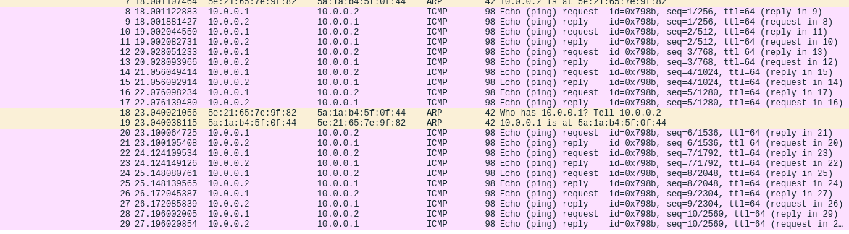
Part 2 - tshark
1. to capture and save packet:
sudo tshark -w packet01 -f '(src host 8.8.8.8 or dst host 8.8.8.8 )and icmp'
2. to view packet:
sudo tshark -r packet01
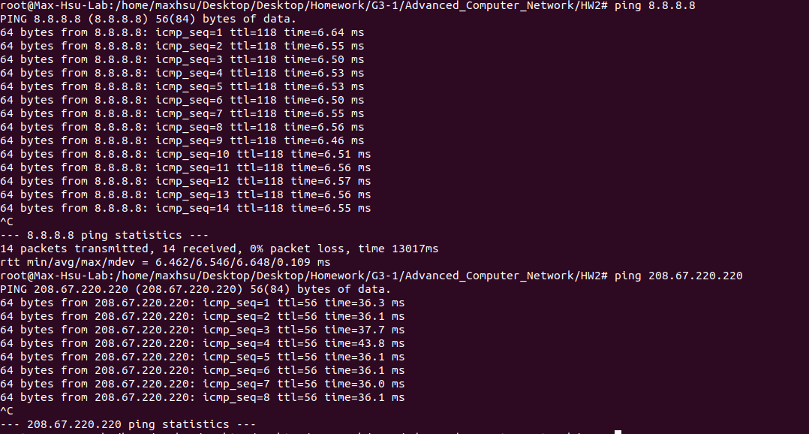
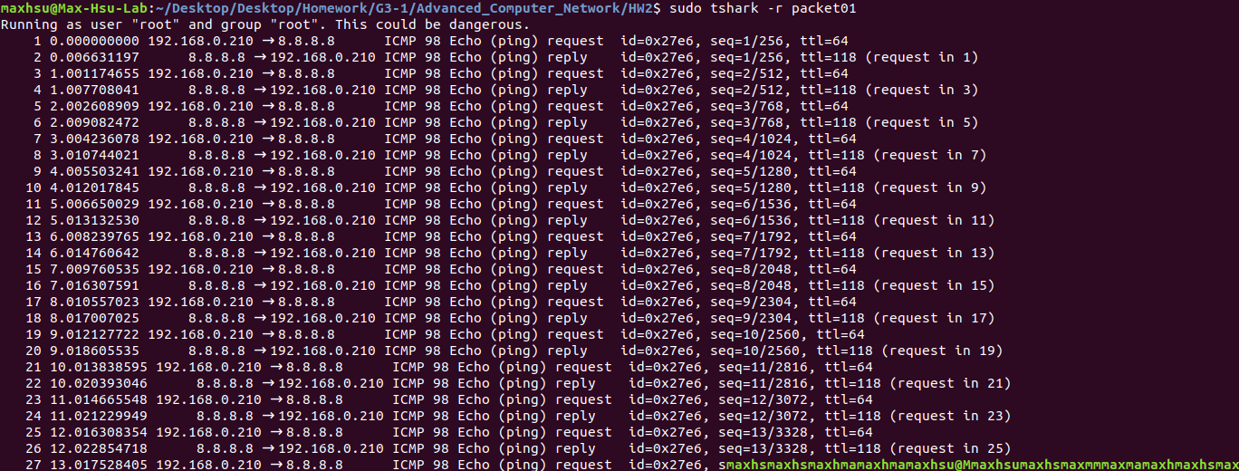

Part 2 – tcpstat
1. to capture : sudo tcpstat -f 'icmp' -s 20 -R 1
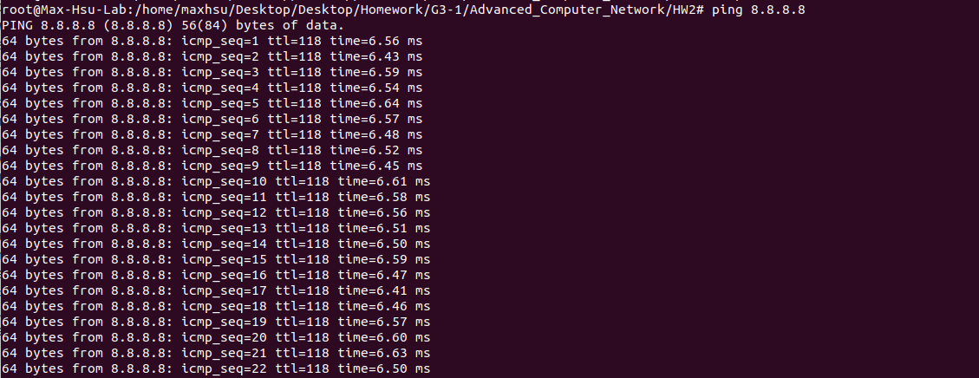

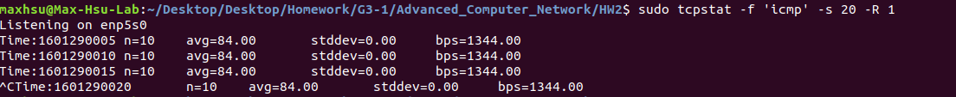

Question 4-1 : iperf 的用途：檢查網路頻寬 ，確認電信商有沒有騙人
Question 4-4 : TCP 及 UDP 產生結果差異 : TCP 有group ack及 sliding window 在幫忙控管，所以 可以一次傳多packets，讓bandwidth上升

Part 2 - netperf
1.TCP
server : netserver -p 15000
client : netperf -t TCP_STREAM -H 10.0.0.2 -l 10 -p 15000
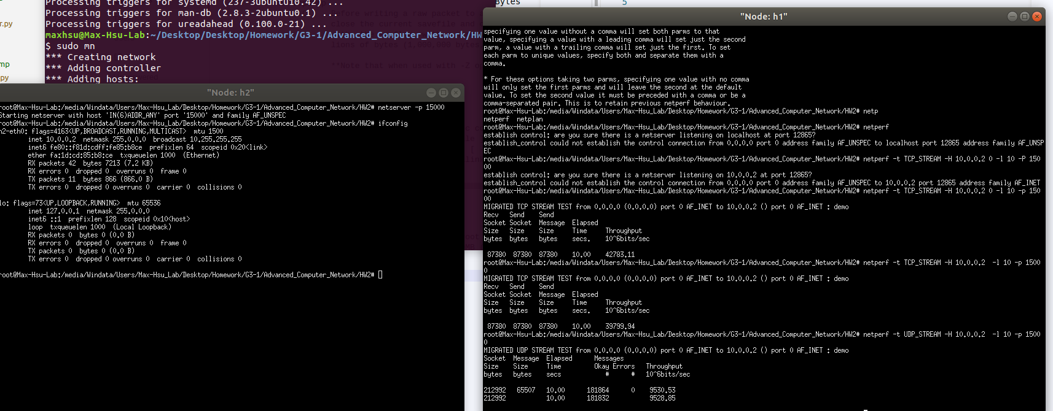

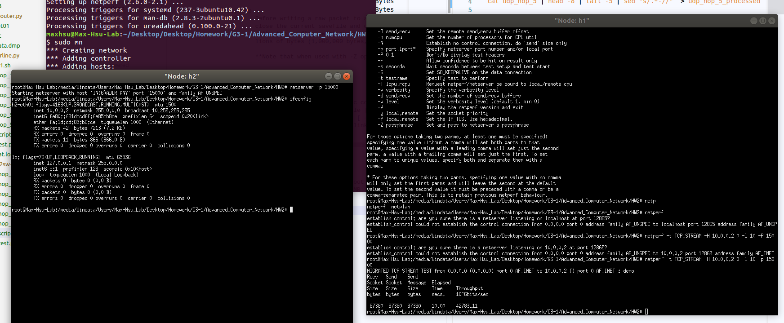
2.UDP
server : netserver -p 15000
client : netperf -t UDP_STREAM -H 10.0.0.2 -l 10 -p 15000

